
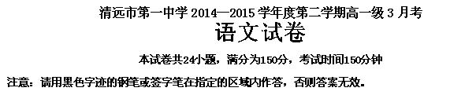
一、本大题4小题，每小题3分，共12分。
1．下列词语中加点的字，读音完全正确的一组是【 】
A．万壑hè 江渚zhě 霜鬓bìn 鱼凫fú
B．猿猱 náo 崔嵬wěi 咨嗟jiē 商贾gǔ
C．锦瑟sè 浣女huàn 阑干lán 惘然 wǎng
D．嘲哳zhāozhā 纶巾guān 幽咽yè 霓裳shang
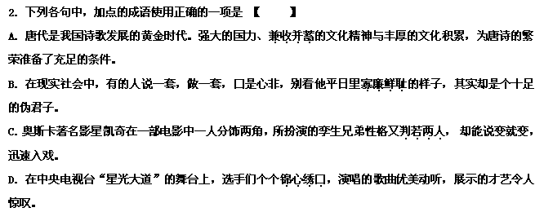3.下列句子中，没有语病的一项是【 】
A．新版《红楼梦》的热播，引发人们对剧中演员的气质、服装、对白等问题的诸多争议，在这些赞与批之间，导演李少红体味着人间的温情。
B．对亚运火炬是否在境外传递的问题，广州亚组委执委会讨论决定，基于节约成本的考虑，广州亚运火炬传递只在中国境内进行。
C．菲律宾多年来经济发展缓慢，国家对警队的投入不足，致使警队能应对“恐怖事件”的先进设备非常奇缺，警察处理“恐怖事件”的能力不足。
D．2010年8月8日，甘肃南部舟曲县突发特大泥石流灾害，据中央电视台报道，在遇难的150多人中有70多人伤情严重，另有2000多人失踪。
4．填入下面横线处的句子，与上下文衔接最恰当的一组是【 】
中国文化中极其夺目的一个部分或称之为“贬官文化”。 ， ， ， ， 。地因人传，人因地传，两相帮衬，俱著声名。
①贬官失了宠，摔了跤，孤零零的，悲剧意识也就爬上了心头；贬到了外头，这里走走，那里看看，只好与山水亲热。
②过了一个时候，或过了一个朝代，事过境迁，连朝廷也觉得此人不错，就恢复其名誉。
③这样一来，文章有了，诗词也有了，而且往往写得不坏。
④他们亲热过的山水亭阁，也便成了遗迹。
⑤于是，人品和文品双全，传之史册，诵之后人。
A．①③②⑤④ B．①②③⑤④ C．②①⑤③④ D．②①③④⑤
二、本大题7小题，共35分。
阅读下面的文言文，完成5—9题
窦太后，赵之清河观津人也。吕太后时，窦姬以良家子入宫侍太后。太后出宫人以之赐诸王，各五人，窦姬与在行中。窦姬家在清河，欲如赵近家，请其主遣宦者吏：“必置我籍赵之伍中。”宦者忘之，误置其籍代伍中。
籍奏，诏可，当行。窦姬出涕，怨其宦者，不欲往，相强，乃肯行。至代，代王独幸窦姬，生女嫖，后生两男。而代王王后生四男。先代王未入立为帝而王后卒。及代王立为帝，而王后所生四男更病死。孝文帝立数月，公卿请立太子，而窦姬长男最长，立为太子。立窦姬为皇后，女嫖为长公主。其明年，立少子武为代王，已而又徙梁，是为梁孝王。
窦皇后亲蚤卒，葬观津。于是薄太后乃诏有司，追尊窦后父为安成侯，母曰安成夫人。令清河置园邑二百家，长丞奉守，比灵文园法。
窦皇后兄窦长君，弟曰窦广国，字少君。少君年四五岁时，家贫，为人所略卖，其家不知其处。传十余家，至宜阳，为其主入山作炭，暮卧岸下百余人，岸崩，尽压杀卧者，少君独得脱，不死。自卜数日当为侯，从其家之长安。闻窦皇后新立，家在观津，姓窦氏。广国去时虽小，识其县名及姓，又常与其姊采桑而堕，以为符信，上书自陈。窦皇后言之于文帝，召见，问之，具言其故，果是。又复问何以为验？对曰姊去我西时与我决于传舍中丐沐沐我请食饭我乃去于是窦后持之而泣泣涕交横下侍御左右皆伏地泣助皇后悲哀。乃厚赐田宅金钱，封公昆弟，家于长安。
窦太后好黄帝与老子言，帝及太子诸窦不得不读黄帝与老子，尊其术。窦太后后孝景帝六岁(建元六年)崩，合葬霸陵。
（选自汉·司马迁《史记·外戚世家》第十九，有删改）
5．对下列句子中加点字的解释正确的一项是【 】 （3分）
A．欲如赵近家 如：到……去
7．对下列省略句补充不正确的一项是【 】（3分）
A．已而（刘武）又徙梁，是为梁孝王 B．又复问（少君）何以为验
C．合葬（于）霸陵 D．乃厚赐（侍御）田宅金钱
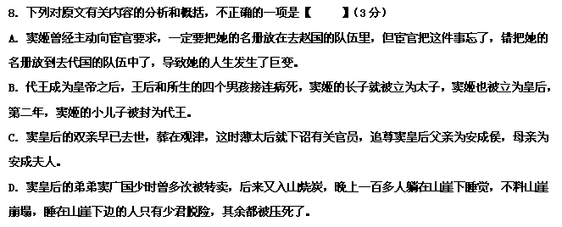9．断句和翻译。（10分）
（1）用“/”给下面的文段断句。（4分）
对 曰 姊 去 我 西 时 与 我 决 于 传 舍 中 丐 沐 沐 我 请 食 饭 我 乃 去 于 是 窦 后 持 之 而 泣 泣 涕 交 横 下 侍 御 左 右 皆 伏 地 泣 助 皇 后 悲 哀。
（2）翻译下面的句子。（6分）
①窦姬出涕，怨其宦者，不欲往，相强，乃肯行。（3分）
②又常与其姊采桑而堕，以为符信，上书自陈。（3分）
10.阅读下面这首诗，然后回答问题。（7分）
石头城 （刘禹锡）
山围故国周遭在，潮打空城寂寞回。 淮水东边旧时月，夜深还过女墙来。
（1）诗中用哪些景象来描绘石头城的“寂寞”？（4分）
（2）这首诗表现了诗人怎样的感慨？（3分）
11．补写下列名篇名句中的空缺部分。（任选3题，多选则按前3题计分）（6分）（1） ， 。此情可待成追忆，只是当时已惘然。（李商隐《锦瑟》）
（2） ， 。黄鹤之飞尚不得过，猿猱欲度愁攀援。（李白《蜀道难》）
（3） ，凝绝不通声渐歇。 ，此时无声胜有声。（白居易《琵琶行》）
（4）万里悲秋常作客，百年多病独登台。 ， 。（杜甫《登高》）
三、本大题4小题，共16分。
阅读下面的文字，完成12—15小题。
读《经典常谈》（节选）
叶圣陶
现代学生的功课，有些是从前读书人所不做的，如博物、理化、图画、音乐之类。其他的功课，就实质说，虽然就是从前读书人学的那一些，可是书籍不必再从前人的本子了。一部历史教本就可以摄取历代史籍的大概，经籍子籍的要旨。这自然指编撰得好的而言；现在有没有这样好的教本，那是另一问题。……可以干脆说一句，现代学生不必读从前的书。只要历史教本跟其他学生用书编撰得好，教师和帮助学生的一些人们又指导得法，学生就可以一辈子不读《论语》、《庄子》却能知道孔子、庄子的学说；一辈子不读《史记》、《汉书》，却能明晓古代的史迹。
可是，有些书籍的实质和形式是分不开的，你要了解它，享受它，必须面对它本身，涵泳得深，体味得切，才有得益。譬如《诗经》，就不能专取其实质，翻为现代语言，让学生读“白话诗经”。翻译并不是不能做，并且已经有人做过，但到底是另外一回事；真正读《诗经》还得直接读“关关雎鸠”。又如《史记》，作为历史书，尽可用“历史教本”“中国通史”之类来代替；但是它同时又是文学作品，作为文学作品，就不能用“历史教本”“中国通史”之类来代替，从这类书里知道了楚汉相争的史迹，并不等于读了《项羽本纪》。我想，要说现代学生应该读些古书，理由应该在这一点上。
还有一点。如朱自清先生在这本《经典常谈》的序文里说的，“在中等以上的教育里，经典训练应该是一个必要的项目。经典训练的价值不在实用，而在文化。有一位外国教授说过，阅读经典的用处，就在教人见识经典一番。这是很明达的议论。再说做一个有相当教育的国民，至少对于本国的经典也有接触的义务。”一些古书，培育着咱们的祖先，咱们跟祖先是一脉相承的，自当尝尝他们的营养料，才不至于无本。若讲实用，似乎是没有，有实用的东西都收纳在各种学科里了；可是有无用之用。这可以打个比方。有些人不怕旅行辛苦，道路几千，跑上峨眉金顶看日出，或者跑到甘肃敦煌，看一窟寺历代的造像跟壁画。在专讲实用的人看来，他们干的完全没有实用，只有那股傻劲儿倒可以佩服。可是他们从金顶下来，打敦煌回转，胸襟推广了，眼光深远了。虽然还是各做他们的事儿，却有了一种新的精神。这就是所谓无用之用。读古书读的得其道，也会有类似的无用之用。要说现代学生应该读些古书，这是又一个理由。
这儿要注意，“现代学生应该读些古书”，万不宜忽略“学生”两字跟一个“些”字。说“学生”，就是说不是专家，其读法不该跟专家的一样（大学里专门研究古书的学生当然不在此限）。说“些”，就是说分量不能多，就是从前读书人常读的一些书籍也不必全读。就阅读的本子说，最好辑录训诂校勘方面简明而可靠的定论，让学生展卷了然，不必在一大堆参考书里自己去摸索。就阅读的范围说，最好根据前边说的两个理由来选定，只要精，不妨小，只要达到让学生见识一番这么个意思就成。这本《经典常谈》的序文里说，“我们理想中一般人的经典读本——有些该是全书，有些只该是选本节本，——应该尽可能地采取他们的结论；一面将文本分段，仔细地标点，并用白话文作简要的注释。每种读本还得有一篇切实而浅明的白话文导言。”现代学生要读些古书，急切要用这样的读本。
朱先生的《经典常谈》却是负起这方面的责任来的一本书。它是一些古书的“切实而浅明的白话文导言”。谁要知道某书是什么，它就告诉你个什么，看了这本书当然不就是变为读了古书，可是古书的来历，其中的大要，历来对于该书有什么问题，直到现在为止，对于该书已经研究到什么程度，都可以有个简明的概念。学生如果自己在一大堆参考书里去摸索，费力甚多，所得未必会这么简明。因这本书的导引，去接触古书，就像预先看熟了地图跟地理志，虽然到的是个新地方，却能头头是道。 （《叶圣陶语文教育论集》）
12．下列说法中符合文意的两项是【 】【 】（5分）
A．只要历史教本跟其他学生用书编撰得好，教师和帮助学生的一些人们又指导得法，学生就可以一辈子不读《论语》、《庄子》这些古书。
B．读《诗经》就不能让学生读白话《诗经》，只能直接读《诗经》原文。
C．《史记》作为历史书，尽可用“历史教本”“中国通史”之类来代替；作为文学作品，还是得直接读《史记》。
D．不怕旅行辛苦，道路几千，跑上峨眉金顶看日出，或者跑到甘肃敦煌，看一窟寺历代的造像跟壁画。这样做完全没有实用，只有那股傻劲儿倒可以佩服。
E．读古书读的得其道，也会有类似实用之外的无用之用。
13．依据文章内容，下列对《经典常谈》这本书的作用概括最准确的一项是【 】（3分）
A．该书指出了现代学生应该读些古书的原因和一些方法。
B．该书不是写给专家和大学里专门研究古书的学生看的，而是写给那些需要读些古书的学生看的。
C．该书是一些古书的“切实而浅明的白话文导言”。
D．该书是理想中一般人的经典读本，读了这本书就等于接受了经典训练，不用再去接触古书了。
14．现代学生为什么应该读一些古书？请联系本文作简述。（4分）
15．作者认为现代学生应该如何读古书？（4分）

四、本大题为选考内容的两组试题。每组试题3小题，共15分，请任选一组作答。
（作答前，务必先用2B铅笔在答题纸上填涂所选试题组对应的信息点。信息点漏涂、错涂、多涂的，答案无效。）
（一）文学类文本阅读
阅读下面的文字，完成16-18题。
红松擎天 张抗抗
①伊春城像一个巨大沙盘，隐现在苍翠的林海中，红黄蓝白，色彩缤纷。
②30多年前，我随农场连队在伊春某林场伐木。森林暖泉、雪地冰坂，是知青年代的珍贵记忆。然而，重新回望那个年代，心生愧疚。还记得男生用锋利的电锯，将茂密的树林扫荡；女生围着锯倒的巨木清理枝桠；卡车满载原木，运出深山。我们将大树锯断，劈成柈子，塞入炉膛，熊熊火焰给帐篷带来温暖，也将几百年成材的原木燃为灰烬……长期过量的开采，使小兴安岭可采林木锐减，生态逐渐失衡。那些消失的大树中，就有红松。
③伊春，如今已成为红松在我国的最后一片原始保留地。自然界但凡珍稀树种，对地理气候条件要求苛刻，决无苟活之意。这种存活于寒冷地带的珍贵树木，生长极其缓慢。几十年前，小兴安岭还是红松满山。然而，连年大量砍伐，红松所剩无几。半个世纪以来，伊春为国家输送了2.3亿立方米红松材质，据说，用火车装这些原木，车厢一节节连起来，可从最北端的漠河接至最南端的三亚。
④时值盛夏，在溪水国家森林公园，我寻访红松。普查表明，该地存有614种原生树木，是天然的森林博物馆。沿山路上行，只见草木葳蕤，蕨苔遍地，乔木灌木、针叶阔叶高低错落。石阶木桥、草亭木屋，与山林浑然一体。迎面扑来树叶与青草、朽木与落叶混合的浓郁气息。吸气吐气，肺腑通透，神清气爽。四周忽然幽暗，一株褐红色的巨木横空出世，挡住去路，居高临下，冷傲威严。树干浑圆敦实，树皮寸寸皴裂，呈现出清晰的时间刻度。那是红松！
⑤在溪水，我仰视红松。它们在这里巍然伫立了几百年，饱经风霜却容颜依旧。心无旁骛地向上生长，中途决不分叉，到树冠才打开伞状枝条。五针一束的松针，玉簪似地插在头顶。阳光透过树顶苍绿而粗硬的松枝倾泻而下。
⑥在溪水，我拥抱红松。红松有骨气：它直立如柱，外刚内韧。它耐腐蚀，抗风雪，可作桥梁、枕木、电杆之用。树皮可提取栲胶，采割松脂；松针可提取松针油；松子为美味坚果，亦可入药……红松，在冰雪之地伫立了千年万年，是天地日月的精华。它因过于优秀而受到人类的过度青睐，好在人类终于醒悟。
⑦在溪水，我要为红松祝福。五年前，伊春市在地方财政特别困难的情况下，作出了全面停止采伐天然红松的决定，同时实施“天然林保护工程”，对红松实行建档立卡管理。伊春人绝不能让“红松故乡”变成回忆中的“红松故事”。伊春伐木工马永顺，一生伐树3万余株，退休后，倾余生之力，植树3万余棵，被国人传为佳话。
⑧登上观光塔，环山苍郁，森林像一块巨大的“祖母绿”，在阳光下发出碧玉的荧光。高高的红松树下，喜阴喜湿的细弱幼苗正在耐心生长。将来，红松高耸入云，如擎天之柱，托起伊春的未来。美丽的伊春城，该是一座隐现在莽莽红松林海之中的巨型宫殿。
⑨在溪水，我“认领”了一棵红松，我愿日日为这棵遥远而伟岸的红松祈福。若是这个世界上没有了红松，蓝天还能用什么来支撑呢？
16．概括第②段文字的主要内容，分析它在全文中的作用。（4分）
17．红松的珍稀表现在哪些方面？请加以概括。（5分）
18．请探究文题“红松擎天”有哪几层含意。（6分）

（二）实用类文本阅读
阅读下面的文字，完成19—21题。
一个重大的医学发现（美）F·巴特曼
历史告诉我们，许多情况下，通过运用基本的自然力，我们就有可能在获取真理的道路上实现飞跃。人类面临过无数次机遇，他们抓住了机遇，并且运用自己的智慧和灵性，发现了各种奥秘。
1979年，这种机遇不期然地降临到我的头上。当时，作为伊斯兰教革命运动的政治犯，我被关押在伊朗的艾威恩监狱。尽管面临被处死的危险，我却在一天深夜里发现了一个神奇的事实：只需要两杯水，就可以解除因胃溃疡引起的剧烈腹痛。
当时，一个囚犯急需药物的帮助，溃疡带来的钻心疼痛使他难以忍受。他弯着身子，几乎不能走路，两个狱友一直在帮助他。这个囚犯恳求看守发发慈悲，把他送到监狱医院，但看守并没有理睬。当天夜里11点以后，他被狱友搀扶着送到我这里。他当时痛苦不堪，但我并没有药物给他。我告诉他，我没有带任何药品，听了我的话，他的表情变得更加痛苦。虽然没有药品，我却给了他两杯水，让他喝了下去。在几分钟内，他的腹痛就减轻了许多。过了8分钟，他的腹痛完全消失了。这使我更加确信：水对于腹痛具有很好的治疗效果，而医生常把这种情形作为“疾病”来处理（有一段时间，我被单独关押，一连几天，我拒绝了监狱的食物，仅仅通过饮水，就缓解了因饥饿导致的腹痛)。我鼓励其他被关押的人通过饮水来治疗同样的腹痛。我们有时候可以得到药品，但有了水，它们根本派不上用场。
在随后的两年半时间里，我使用自来水成功治愈了3000多个因各种压力导致的胃溃疡病例。我清醒地意识到，这些人实际上只是干渴而已，他们脱水的信号是通过身体的疼痛表现出来的。我被关入监狱15个月以后，官方对我进行了审判，这也是我最后的辩护机会。在此期间，我写出了一篇科学论文。我对法官说，假如判处我死刑，希望不要将这篇文章毁掉，“这是历史上最重大的科学发现”，我对他说。到那时为止，在监狱辖区内，我已经治愈了数百名囚犯。
法官后来对我说，“你的确做出了一个重大发现，祝愿你将来交好运。”就这样，我第一次得到暗示：我可能会活下来，并且继续我的研究工作。
发现得到了认可，我也没有被判处死刑，而是被判了3年监禁。过了23个月，一个看守告诉我，当局已经做出结论，我不是“别人所说的那种坏人”，他们正在考虑将我提前释放。我向他表示感谢，同时告诉他，我想在监狱再待上一段时间，因为我的临床实验正处在关键时期。我研究的课题是：水在治疗压力引起的健康问题中的作用，其中包括流血性胃溃疡。我告诉他，作为一种“压力实验室”，艾威恩监狱是独一无二的。不用说，那个看守非常惊奇，他原以为提前释放对我而言己经是一种天大的恩惠。不过他也承认，我的工作很重要，我应该获得这样的机会。有一段时期，我坚信我来到这座监狱，并不是一种偶然事件，我注定要做出这样的发现——当人体经受压力并进入脱水状态时，会形成一种复杂的机制，它迫切地需要补充水分。后来，我在监狱又额外待了4个月，并得出了一些临床医学结论，当然，这些结论还有待科学解释。在度过了2年零7个月的监狱生活后，我的重要发现得到了官方的认可，而且，我重新获得了自由。
后来，我对于水在生理机能方面的作用，以及水与许多疾病的关系，形成了更多的认识，这种认识是从治疗病人的腹痛开始的。我在《伊朗医学协会杂志》上首次发表了这一成果，这篇文章的译文后来被寄到美国，经过重新编辑和整理后，作为特约评论刊登在1983年6月的《临床肠胃学》杂志上。
19．本文第一段有什么作用？请结合全文内容作简要分析。（4分）
20．请分条概括作者作出重大医学发现的主要经过。(不必涉及具体时间)（5分）
21．作者的经历能给人很多启示，你从中获得的最重要的一个启示是什么？请结合文章内容，简要谈谈的
体会。（6分）
五、本大题2小题，共12分。
22.请把下面这个长句改写为三个单句，填入下文的空白处。（可增删个别词语，但不得改变原意）
已成为全体城市人的骄傲和“城市梦”的理由的2010年上海世博会主题口号“城市，让生活更美好”实际上来自古希腊最博学的学者亚里士多德。

（6分）
他说，人们来到城市是为了生活，人们居住在城市是为了生活得更好。
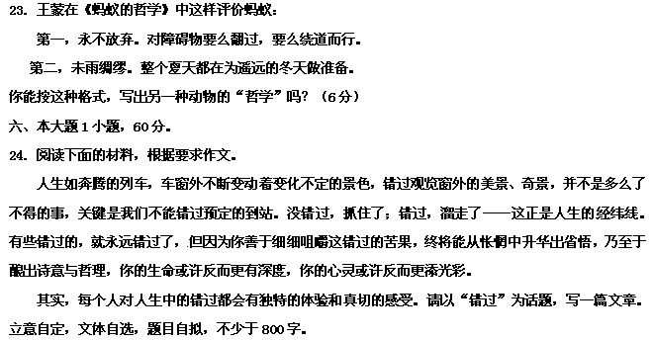

高一语文第一次月考答案
一、本大题4小题，每小题3分，共12分
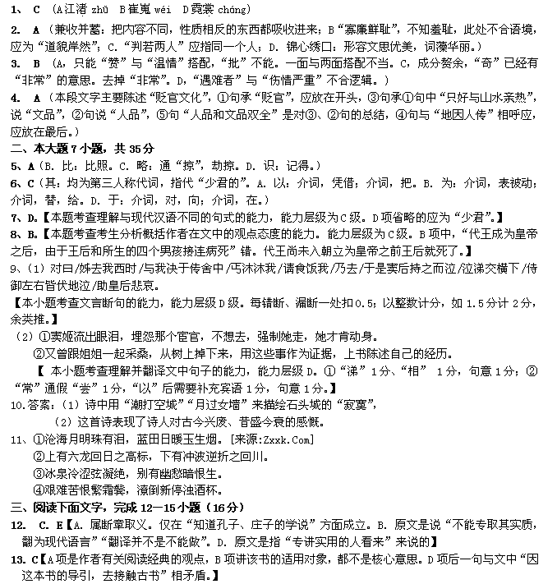14．【要点：①书籍的实质和形式是分不开的，要了解它享受它，必须面对它本身，涵泳得深，体味得切，才有得益。②阅读经典能扩大视野、扩大胸襟、增长见识。（或“经典的作用不在实用，而在于文化，有无用之用”）③作为一国有相当教育的国民有接触本国经典的义务（或“读一些培育着咱祖先的古书使我们不至于无本）（答对一点给1分，两点给3分，三点给4分）】
15．【（1）学生的读法不能跟专家一样。（2）分量不能多，就是从前读书人常读的一些书籍也不必全读。（3）阅读的本子最好是辑录训诂校勘方有面简明而可靠的定论的集子。（4）从阅读的范围说只要精，不妨小。（每点1分。）】
四、（一）文学类文本阅读
16.（4分）本题考查考生分析作品内容及表现手法的能力；能力层级C。
【参考答案】：回忆知青年代的伐木生活，对伐木导致的后果心生愧疚。(2分)照应题目，引出下文追溯、寻访红松的内容(2分，仅答出“引出下文”给1分)；为作者认领红松、为红松祈福作铺垫(2分)。
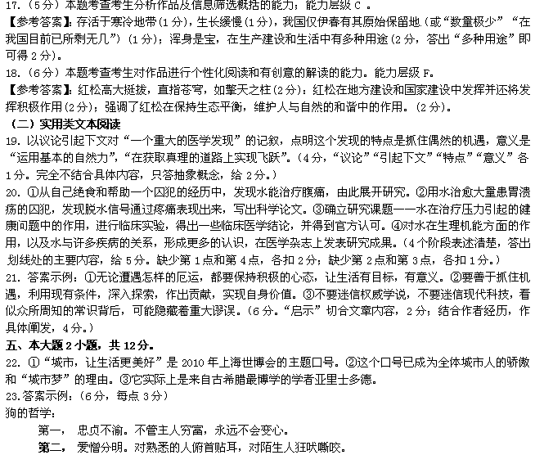六、【写作点拨】
这是一则带有浓厚哲理色彩的话题作文。人的一生不可能事事完美，总会有许多错过。错过一个动人的眼神，也许会错过一场缠绵的爱情。一次误会，也许就错过了一段真挚的友谊。一个小小的疏忽，也许就错过不会再来的机遇。这一次次的错过，造成了人生一次次的缺憾，但也磨练了人生，成就了人生一种别样的美丽，使我们的人生变得丰富多彩。当然，不同的人对待“错过”的态度截然不同。有的人，错过了，便独自咀嚼一份人生的苦涩，变得消极、沉沦；有的人，把这“错过”看成是人生的磨炼，成就了一番伟业；还有的人，把这“错过”看成是人生的“必修课”，淡然处之；更有甚者，从这“错过”中领悟到人生哲理，使生命变得更有深度。其实，每一次错过，都可以演绎成一段精彩的故事，话题可由此生发开去，编故事、发议论等。因此，我们在写作这一话题时，应将思路放得开阔一些，立意的角度尽可能多一些。当然，写作时应紧扣话题，将这一次次的错过上升到理性的高度，描写出自己对生命的独特体验和真切感受，这样的作文才大气，才有深度。
附文言文译文：
窦太后，赵国清河观津人。吕太后的时候，窦姬以良家女子的身份选入宫中服侍太后。后来太后把一批宫女遣送出宫赐给各诸侯王，每王五人，窦姬就在这批宫女之中。窦姬家在清河，想到赵国离家较近，就请求那个主管遣送的宦官：“一定把我的名册放在去赵国的队伍里。”宦官把这件事忘了，错把她的名册放到去代国的队伍中了。
名册上奏，诏令说可以，应该启程了。窦姬流出眼泪，埋怨那个宦官，不想去，强制她走，她才肯动身。到了代国，代王偏偏只宠爱窦姬，生下女儿叫嫖，后来又生了两个男孩。代王王后生了四个男孩子。在代王尚未入朝立为皇帝之前王后就死了，等到代王立为皇帝，王后所生的四个男孩子也接连病死。孝文帝即位几个月之后，公卿大臣请求立太子，窦姬的长子年龄最大，被立为太子。窦姬也被立为皇后，女儿刘嫖为长公主。第二年，立小儿子刘武为代王，不久又迁徙到梁国，这就是梁孝王。
窦皇后的双亲早已去世，葬在观津。这时薄太后就下诏有关官员，追尊窦皇后父亲为安成侯，母亲为安成夫人。下令清河设置二百户的园邑，由长丞侍奉看守，一切都按灵文园的做法。
窦皇后的哥哥窦长君，弟弟叫窦广国，字少君。少君四五岁的时候，家境贫穷，被人掠去后出卖，他家中不知他被卖在何处。又转卖了十几家，卖到宜阳。他为主人进山烧炭，晚上一百多人躺在山崖下睡觉，山崖崩塌，把睡在下边的人全都压死了，只有少君脱险，没有被压死。他自己算了一卦，断定他几天之内要被封侯，于是就从主人家去了长安。听说窦皇后是刚被封立的，她的家乡在观津，姓窦氏。广国离家时年龄虽小，也还知道县名和自家的姓，又曾跟姐姐一起采桑，从树上掉下来，把这些事作为证据，上书陈述自己的经历。窦皇后把这件事告诉文帝，广国即被召见，问他，他详细说明了情况，果然不错。又问他还能用什么来验证，他回答说：“姐姐离开我西去的时候，和我在驿站宿舍里诀别，姐姐讨来米汁给我洗头，又要来食物给我吃，然后才离去。”于是窦后就拉住弟弟痛哭起来，涕泪纵横流下。左右侍从也都趴伏在地上哭泣，一起为皇后助哀。于是赏赐他很多田地、房屋和金钱，又分封与皇后同祖的窦氏兄弟，让他们迁居到长安。
窦太后爱好黄帝和老子的学说，皇帝、太子以及所有窦氏子弟都不得不读《黄帝》和《老子》，尊奉黄老的学术。窦太后比景帝晚六年去世，她与文帝合葬在霸陵。

